REQUERIMENTO Nº 177/2017

Requer informações acerca de construção / imóvel abandonado ao lado do nº 271 da Rua da Benignidade, no bairro Vista Alegre.

Senhor Presidente,
Senhores Vereadores,

CONSIDERANDO que o Poder Legislativo Municipal, através de seus membros legalmente eleitos pela população, tem como uma de suas atribuições fiscalizarem o Poder Executivo Municipal no âmbito de seus atos;

CONSIDERANDO ainda que munícipes do bairro Vista Alegre, mais precisamente os moradores residentes da Rua da Benignidade, procuraram por este vereador no intuito de resolver problemas oriundos junto ao imóvel / construção abandonada ao lado do nº 271 da Rua da Benignidade;

CONSIDERANDO também que o pedido tem embasamento no fato de que a construção / imóvel está “condenado” por assim dizer, apresentado várias rachaduras, telhado caindo, paredes tombadas, etc., sendo que não recebe qualquer melhoria por parte de seus proprietários, podendo trazer riscos aos imóveis vizinhos, bem como traz insegurança as pessoas que porventura venham a passar próximo ao local, conforme fotos abaixo;

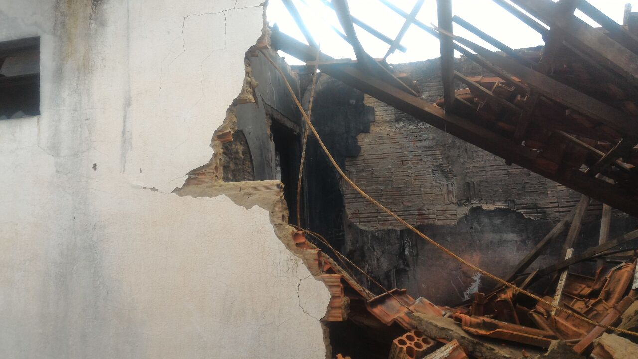

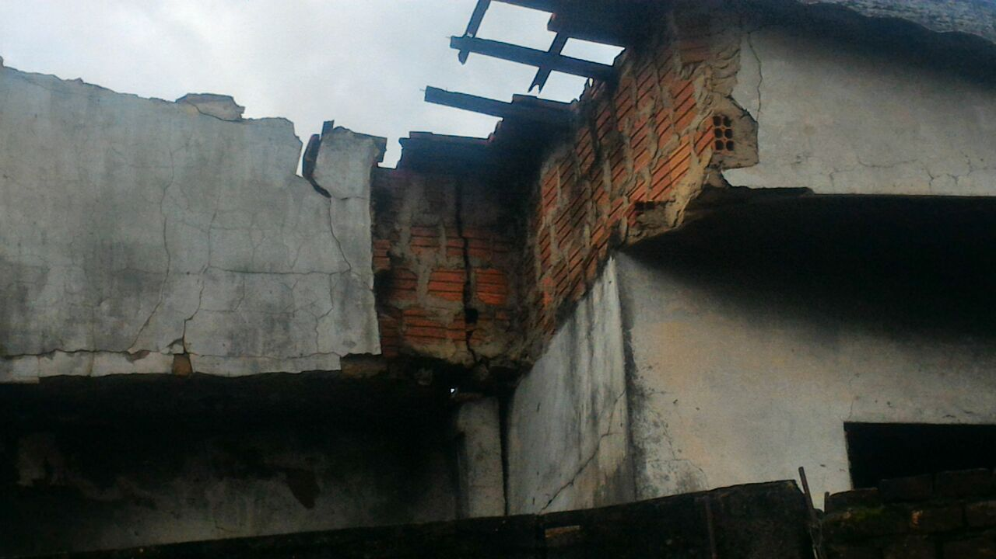

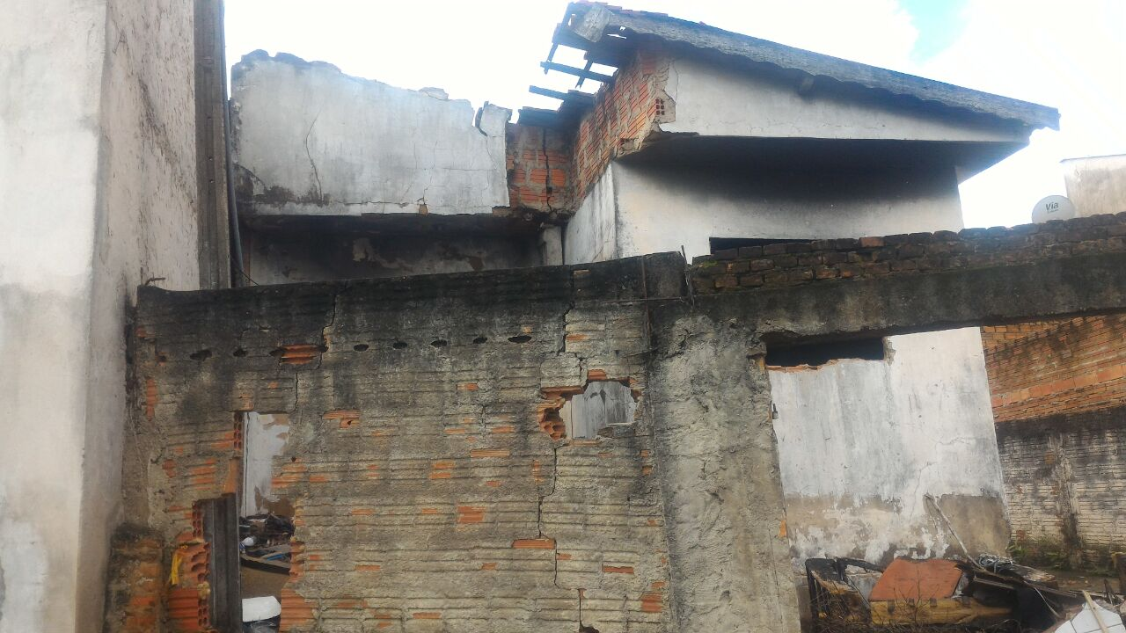

REQUEIRO que, nos termos do Art. 10, Inciso X, da Lei Orgânica do município de Santa Bárbara d’Oeste, combinado com o Art. 63, Inciso IX, do mesmo diploma legal, seja oficiado o Excelentíssimo Senhor Prefeito Municipal para que encaminhe a esta Casa de Leis as seguintes informações:

1º) Qual a atual situação do imóvel / construção abandonada junto ao cadastro da Prefeitura Municipal, ou seja, a construção está dentro das exigências necessárias para sua legalização?

2º) O imóvel está registrado em nome de pessoa física ou pessoa jurídica?

3º) Há nos registros do Setor de Cadastro ou no Setor de Fiscalização de Obras e Posturas, notificações / autuações para que o proprietário adote melhorias no local, tais como limpeza e conservação, ou até mesmo embargo da obra?

4º) Caso positivo a resposta do item 3º, existe prazo para que o proprietário atenda essas notificações / autuações?

5º) haja vista, conforme fotos, a atual situação da construção / imóvel, que pode vir a trazer prejuízos físicos e materiais a terceiros, há monitoramento do local pelo Setor de Defesa Civil?

6º) Outras informações que julgarem necessárias.

Plenário “Dr. Tancredo Neves”, em 07 de fevereiro de 2017.

JESUS VENDEDOR

-Vereador / Vice Presidente-

